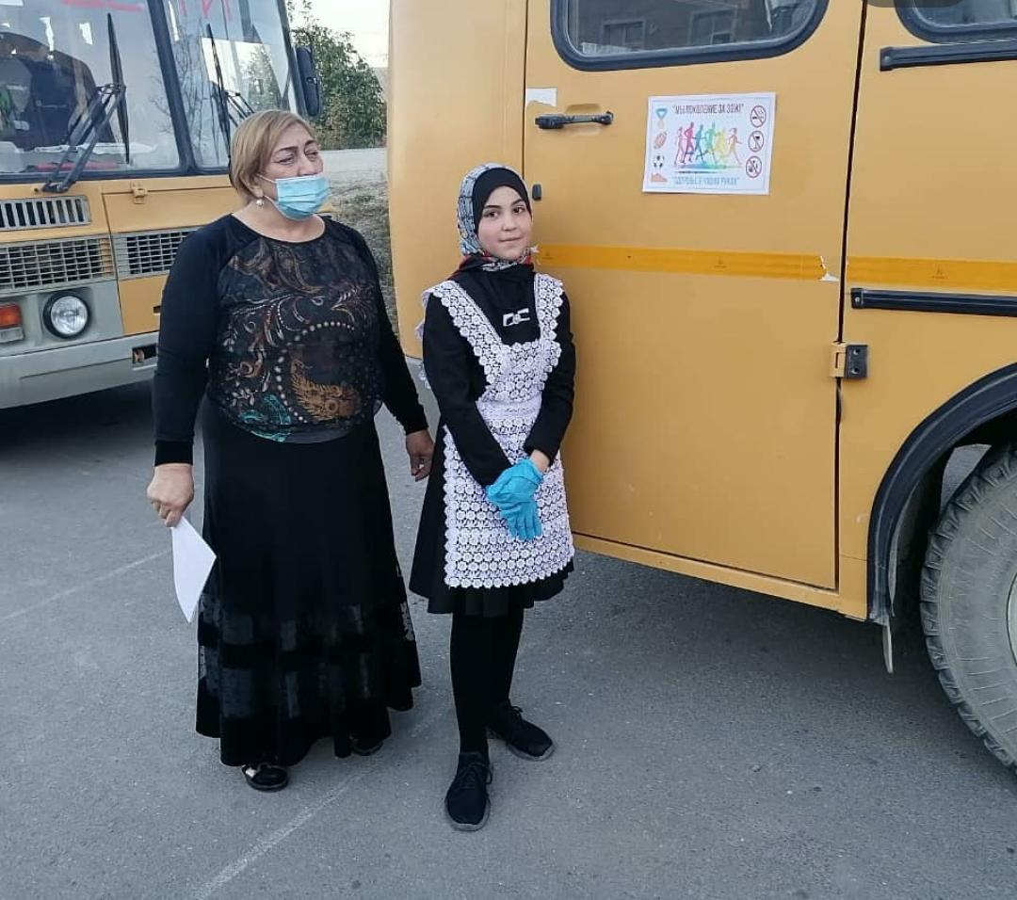

В МБОУ «Эндирейская средняя общеобразовательная школа№2»  23 октября 2020 года была проведена **акция «Скажем «НЕТ» наркотикам!».**

**Цель:**

профилактика употребления наркотических веществ в молодёжной среде.

**Задачи:**

* формировать здоровый образ жизни;
* привлечь внимание общественности к проблеме, связанной с употреблением наркотиков;
* учить подростков защищать себя от манипуляций;
* распространить информацию, куда можно обратиться за психологической и иной помощью семьям, столкнувшимся с проблемой наркомании.

осуществлялась с учетом возрастных особенностей учащихся.

**Ожидаемые результаты:**

* Повышение уровня информированности общественности о проблеме наркомании;
* формирование у подростков умения защищать себя от манипуляций;
* 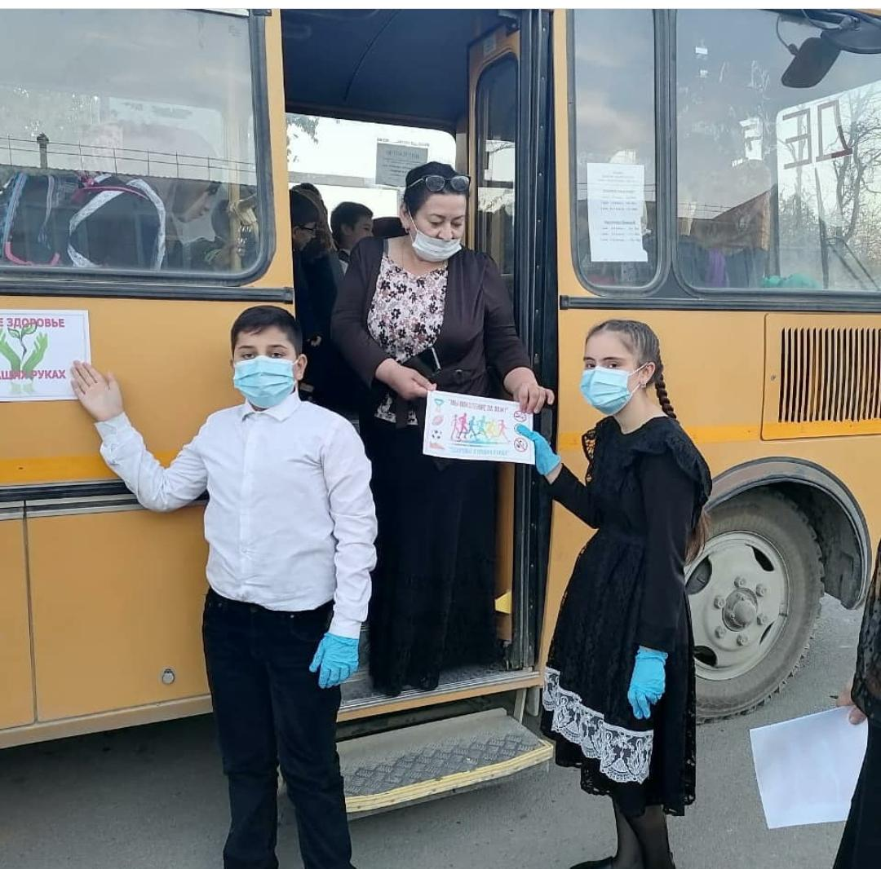 развитие навыков предотвращения употребления наркотиков в молодежной среде.

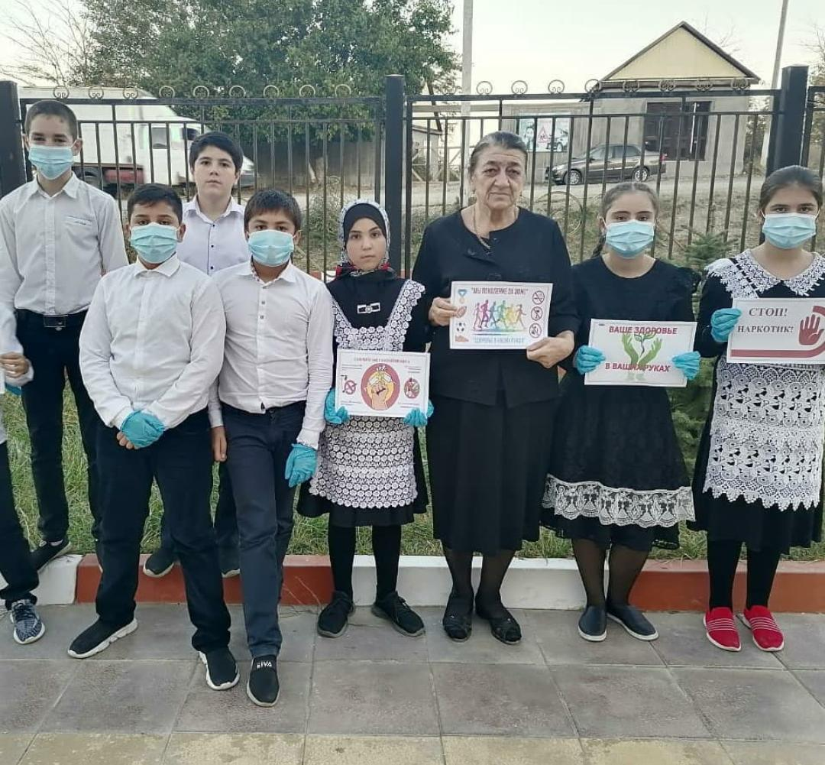

Обучающиеся вышли на улицы родного села, чтобы распространить буклеты о вреде наркомании. Ребята информировали, мотивировали и призывали жителей к тому, чтобы они не оставались равнодушными, были внимательными и бдительными к окружающим их людям. Данное мероприятие показало, что эта информация актуальна в настоящее время.

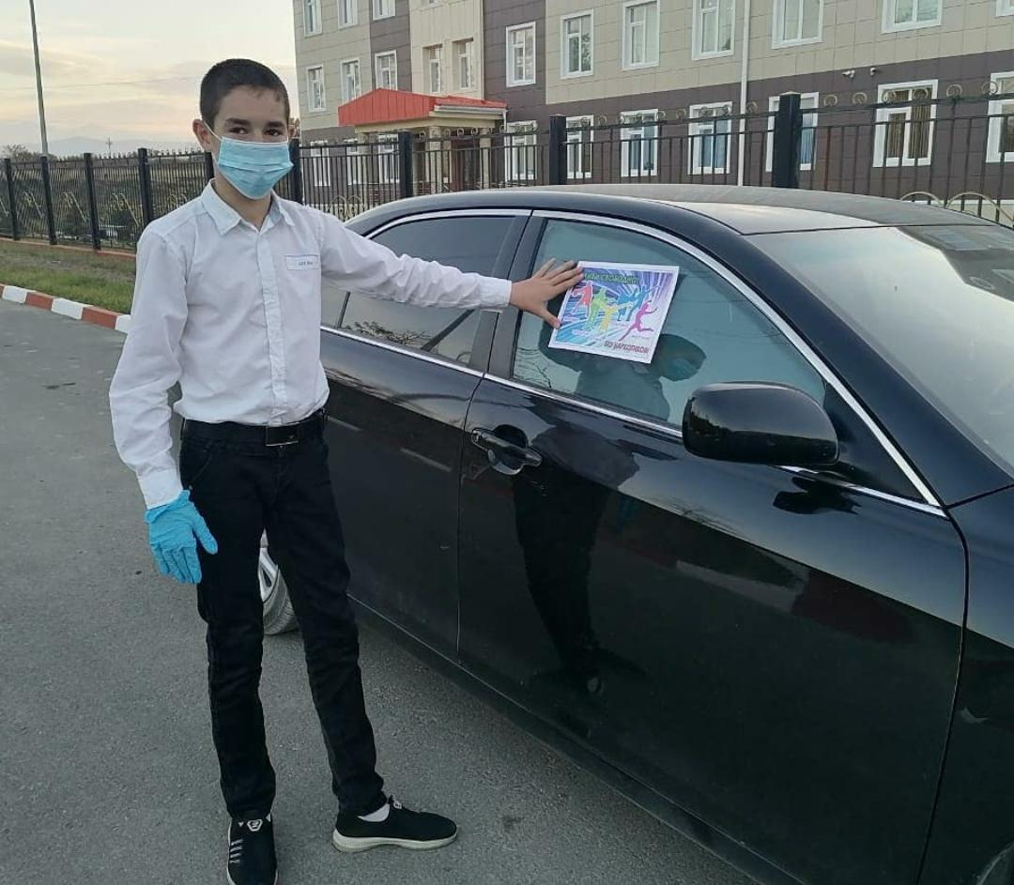

Как отмечают сами участники акции, каждый из них сделал для себя правильный вывод и определился с выбором в пользу здорового образа жизни.